中國文化大學113學年度教育部高教深耕計畫
成果紀錄表
計畫  名稱 | 產業特色人才培訓-人力資源專業職能養成： 辦理人力資源專業案例討論工作坊
計畫  內容 | C1-1-1產業特色人才培訓-人力資源專業職能養成：辦理人力資源專業案例討論工作坊
內容  （活動內容簡述） | 主辦單位：勞動暨人力資源學系  活動日期：114年04月12日(六)9:00-12:00 、 13:00-16:00  活動地點：文化大學大賢館206教室  講 師：溫金豐 (國立陽明交通大學 經營管理研究所教授)  工作坊主題：人力資源管理總論  內 容：說明人力資源與企業組織關係、人力資源管理的使命與工作層次、人力資  源管理的角色、人力資源挑戰與轉型、人力資源管理領域的職涯發展、人  力資源結論。  參與人數： 9:00-12:00==34人 ; 13:00~16:00==34人
活動照片 | 活動照片電子檔名稱 | 活動照片  內容說明
活動照片 | 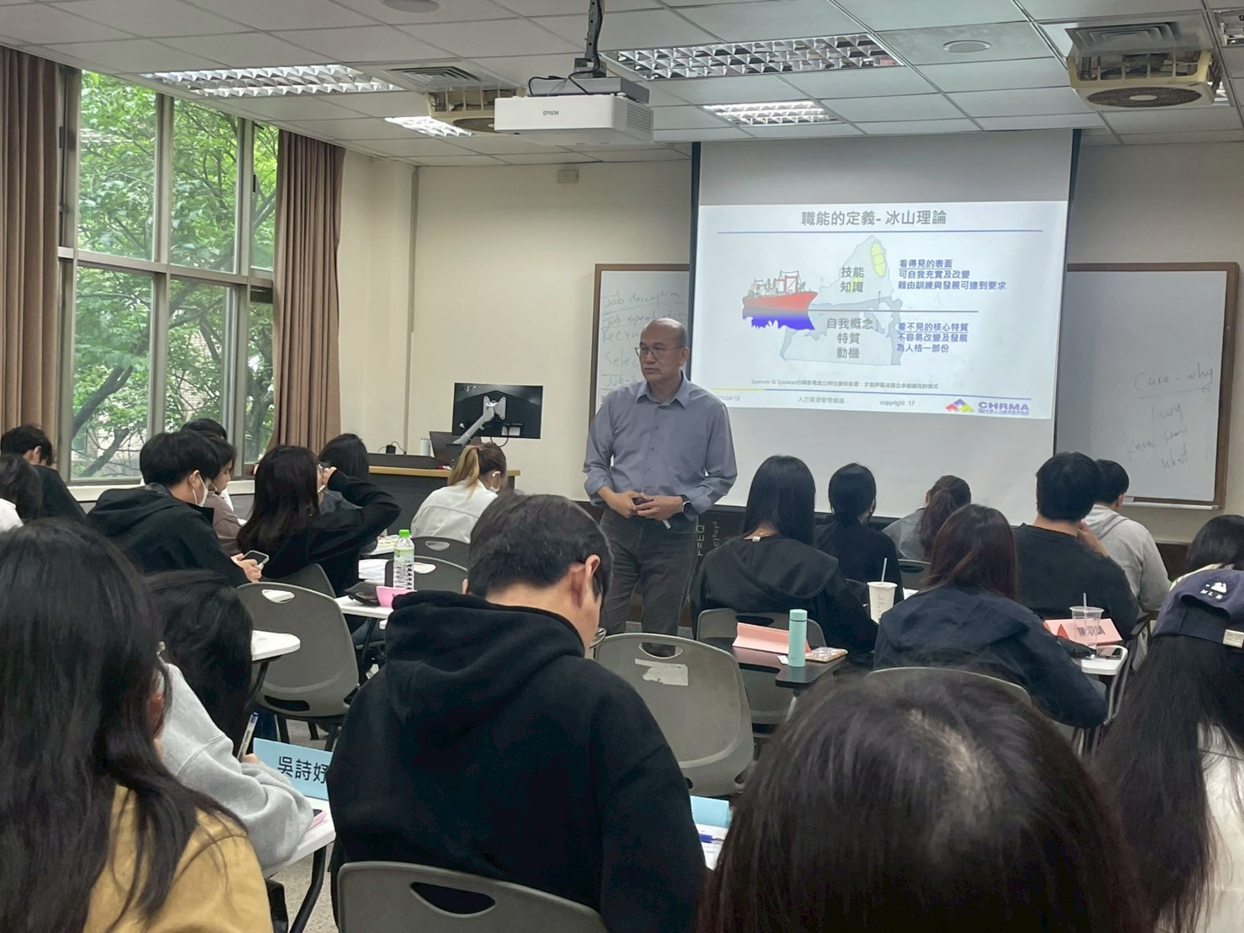 | 114年04月12日  工作坊實況
 | 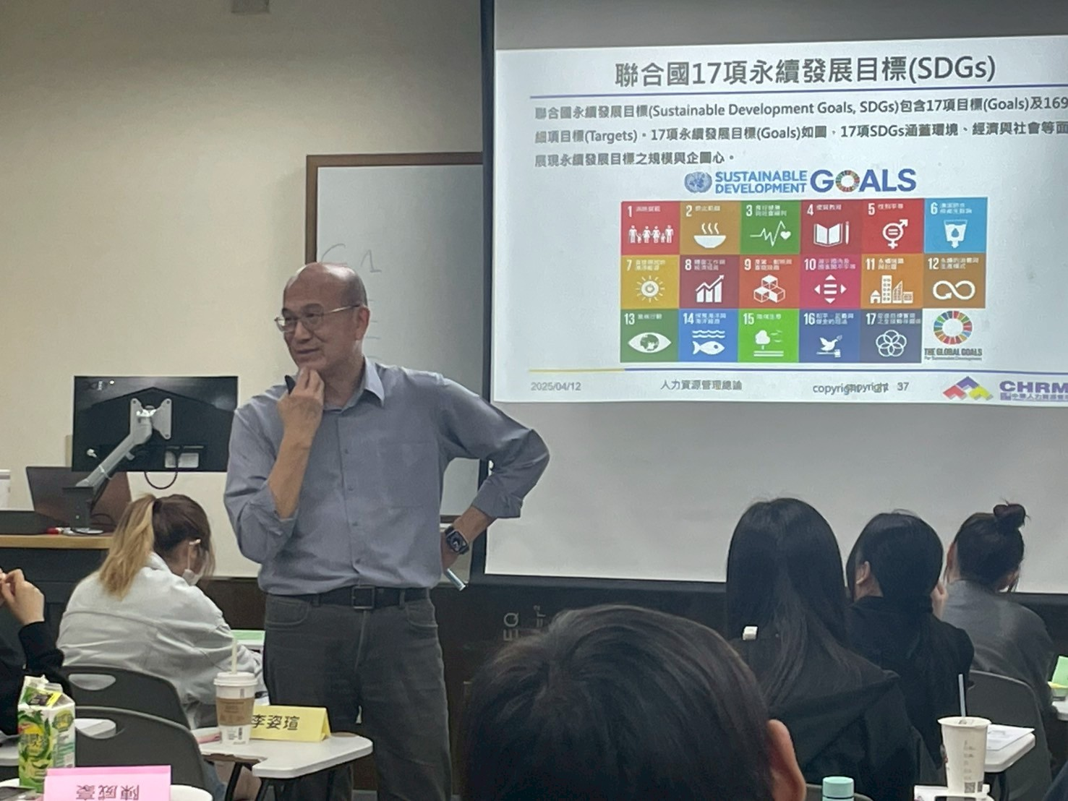 | 114年04月12日  工作坊實況
 | 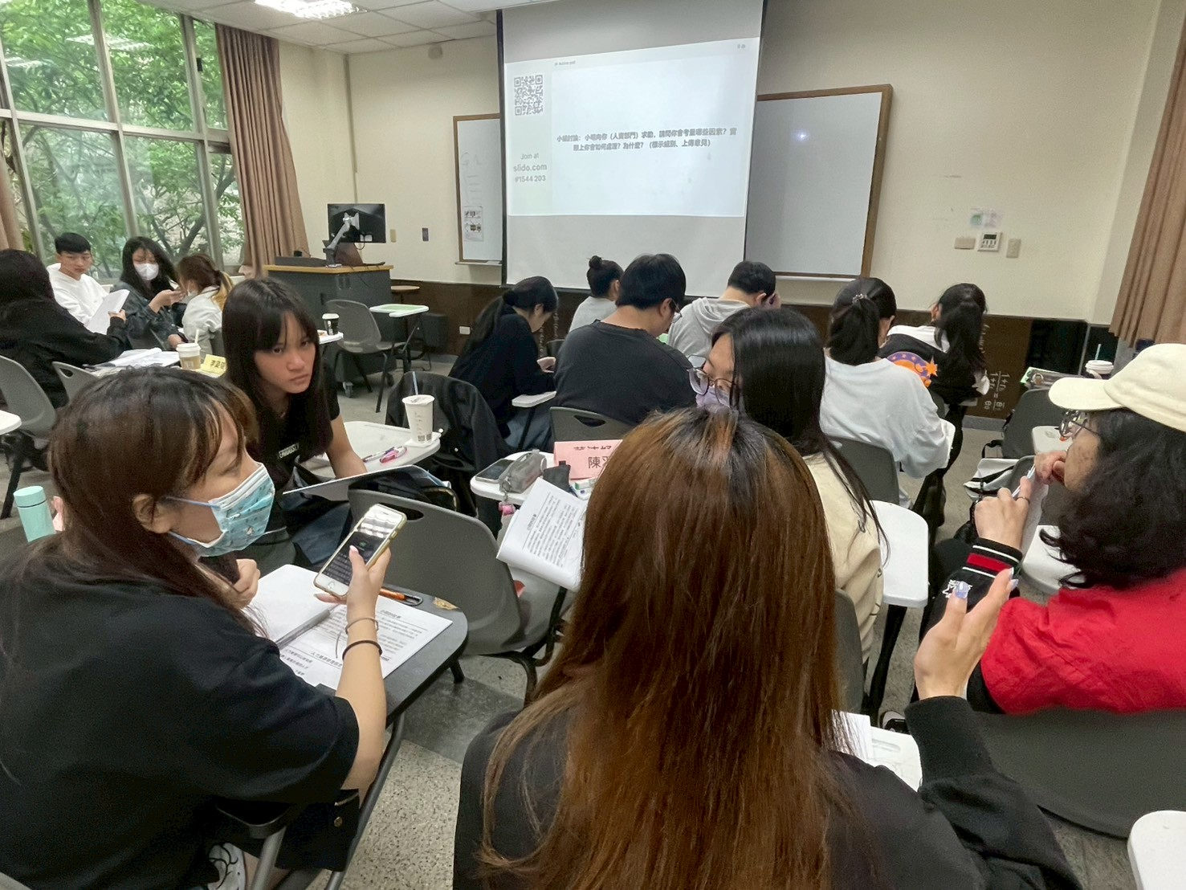 | 114年04月12日  工作坊實況-  學員們討論  個案
 | 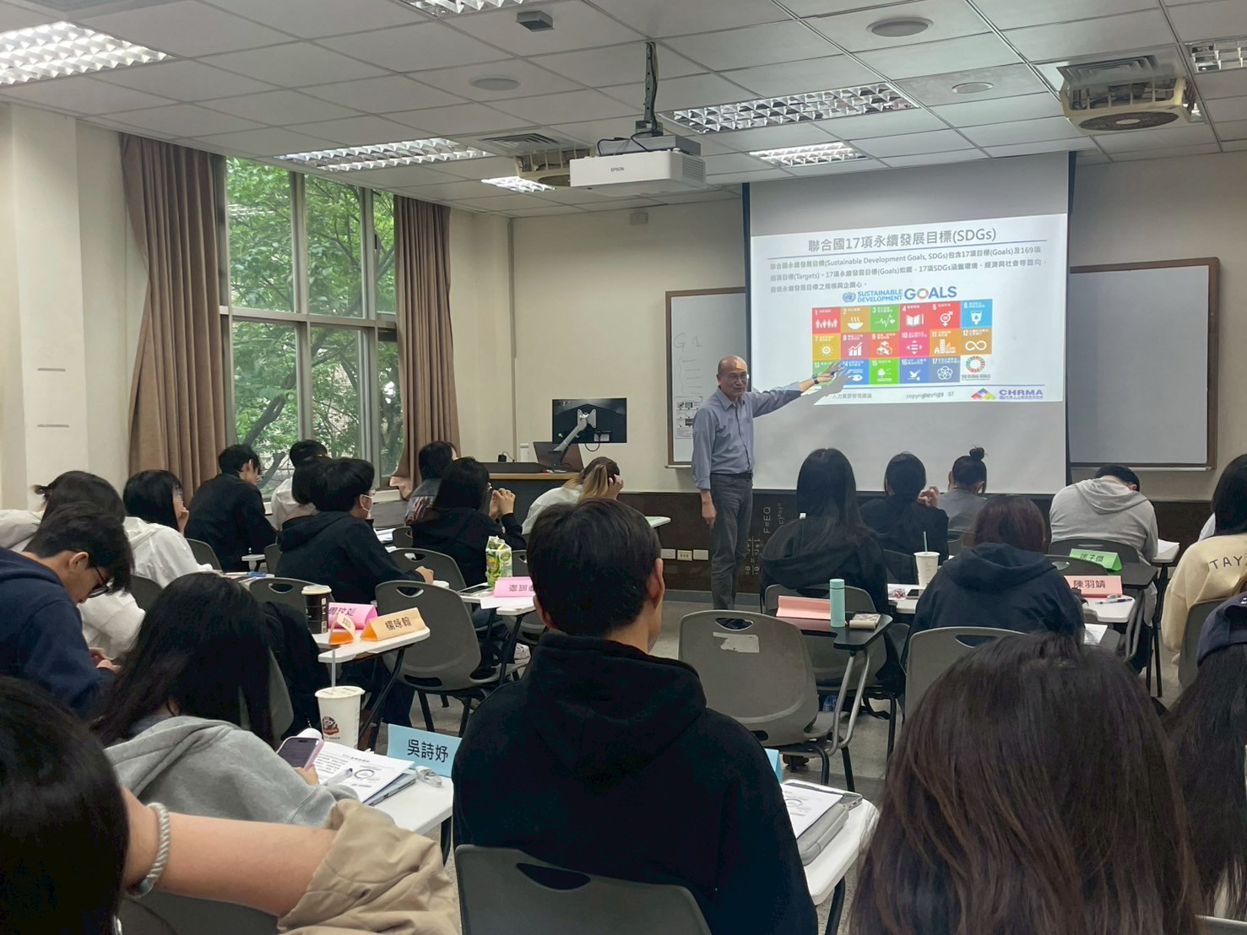 | 114年04月12日  工作坊實況

